СОВЕТ ДЕПУТАТОВ

МУНИЦИПАЛЬНОГО ОБРАЗОВАНИЯ

НИКИТИНСКОЕ СЕЛЬСКОЕ ПОСЕЛЕНИЕ

СУРСКОГО РАЙОНА УЛЬЯНОВСКОЙ ОБЛАСТИ

РЕШЕНИЕ

15 ноября 2013 № 4/21

с.Выползово

**О флагемуниципального образования Никитинское сельское поселение Сурского района Ульяновской области**

В соответствии с законодательством, регулирующим правоотношения в сфере геральдики, и руководствуясь Уставом муниципального образования Никитинского сельского поселения Сурского района Ульяновской области (далее – Никитинского сельского поселения),

Совет депутатов Никитинского сельского поселения **р е ш и л:**

1. Установить флаг Никитинского сельского поселения в качестве официального символа Никитинского сельского поселения.

2. Утвердить Положение «О флаге муниципального образования Никитинское сельское поселение Сурского района Ульяновской области» (прилагается).

3. Направить Положение «О флаге муниципального образования Никитинское сельское поселение Сурского района Ульяновской области» Главе Никитинского сельского поселения для подписания и обнародования в средствах массовой информации (СМИ).

4. Представить настоящее решение, Положение «О флаге муниципального образования Никитинское сельское поселение Сурского района Ульяновской области» в Геральдический Совет при Президенте Российской Федерации для внесения флага Никитинского сельского поселения в Государственный геральдический Регистр Российской Федерации.

5. Возложить контроль исполнения настоящего решения на главу администрации муниципального образования Никитинское сельское поселение Камаева Шамиля Кайюмовича.

Глава муниципального образования

Никитинское сельское поселение

Сурского района Ульяновской области Ю.М. Долгановский

Приложение

к решению Совета депутатов

Никитинского сельского поселения

Сурского района Ульяновской области

от 15.11.2013 № 4/21

ПОЛОЖЕНИЕ

«О ФЛАГЕ МУНИЦИПАЛЬНОГО ОБРАЗОВАНИЯ   
 НИКИТИНСКОЕ СЕЛЬСКОЕ ПОСЕЛЕНИЕ

СУРСКОГО РАЙОНА УЛЬЯНОВСКОЙ ОБЛАСТИ»

Настоящим положением устанавливается описание, обоснование и порядок использования флага муниципального образования «Никитинское сельское поселение» Сурского района Ульяновской области.

1. Общие положения

1.1. Флаг муниципального образования Никитинское сельское поселение Сурского района Ульяновской области (далее – флаг Никитинского сельского поселения) является официальным символом Никитинского сельского поселения.

1.2. Флаг Никитинского сельского поселения отражает исторические, культурные, социально-экономические, национальные и иные местные традиции.

1.3. Положение о флаге Никитинского сельского поселенияс приложением на бумажном и электронном носителях хранится в архиве Никитинского сельского поселения и доступно для ознакомления всем заинтересованным лицам.

1.4. Флаг Никитинского сельского поселения подлежит государственной регистрации в порядке, установленном федеральным законодательством и законодательством Ульяновской области.

1. Описание и обоснование символики флага

**Никитинского сельского поселения**

2.1. Описание флага Никитинского сельского поселения:

**«Прямоугольное двухстороннее полотнище красного цвета с отношением ширины к длине 2:3, несущее вдоль нижнего края полосу голубого цвета (средней шириной 1/9 ширины полотнища), отделенную от красного желтой узкой ломаной полосой шириной 1/30 ширины полотнища. В центре красной части полотнища изображены фигуры из герба Никитинского сельского поселения (бобер варящий кашу в горшке), выполненные белым, серым, желтым и оранжевым цветом».**

2.2. Рисунок флага Никитинского сельского поселения приводится в приложении 1 к настоящему Положению, являющемся неотъемлемой частью настоящего Положения.

2.3. Обоснование символики флага Никитинского сельского поселения.

Флаг Никитинского сельского поселения создан на основе герба поселения, сюжет которого связан с одним из первых владельцев села Никитино (административного центра поселения) графом Д.А. Гурьевым, имя которого носит знаменитая в кулинарии Гурьевская каша (ее еще называли Государственная каша). Дмитрий Александрович Гурьев был прекрасным финансистом. Он удержал от падения российскую валюту даже во время войны с Наполеоном, одним из первых в мире начав вести войну не только армиями, но и массовым выпуском фальшивых ассигнаций страны-неприятеля. Что же касается каши, то вот что об этом пишут знатоки кулинарных рецептов:

«Министр финансов России граф Гурьев был большим гурманом. Однажды за обедом у Юрисовского, отставного майора Оренбургского драгунского полка, Гурьева действительно удивили – на десерт была подана каша, отведав которую, граф так умилился, что расцеловал крепостного повара Захара Кузьмина, который готовил кашу по собственному рецепту. Гурьев решил заполучить такого повара в свою кухню, и впоследствии выкупил у Юрисовского повара со всем семейством. Граф щедро угощал своих гостей этой кашей, получившей в последствие имя графа».

Символика флага Никитинского сельского поселения многозначна:

- горшок с кашей – аллегория знаменитой Гурьевской каши, ставшей негласным символом русского кулинарного (народного) искусства;

- бобер – представитель фауны Сурского района, символизирует Боброво-выхухолевый заказник «Сурский», частично расположенный на землях Никитинского сельского поселения. Бобер – символ умелого строителя, заботливого отца семейства и ее защитника. Бобер, варящий кашу – аллегория гостеприимства, радушия местных жителей, гордящихся своими предками;

- голуба полоса с желтой каймой на флаге Никитинского сельского поселения подобны таким же фигурам флага Сурского района, символически отражая их неразрывную связь.

Красный цвет (червлень) – символ труда, мужества, жизнеутверждающей силы, красоты и праздника.

Голубой цвет (лазурь) – символ возвышенных устремлений, искренности, преданности, возрождения.

Желтый цвет (золото) – символ высшей ценности, величия, богатства, урожая.

Белый цвет (серебро) – символ чистоты, открытости, божественной мудрости, примирения.

2.8. Авторская группа.

Идея: Сергей Иванов (Ульяновск), Константин Моченов (Химки), Анна Гарсия (Москва).

Художник: Сергей Иванов (Ульяновск), Анна Гарсия (Москва).

Компьютерный дизайн: Анна Гарсия (Москва).

Обоснование символики: Вячеслав Мишин (Химки).

3. Порядок воспроизведения и размещения флага

**Никитинского сельского поселения**

3.1. Воспроизведение флага Никитинского сельского поселения, независимо от его размеров и техники исполнения, должно точно соответствовать описанию, приведенному в пункте 2.1. настоящего Положения.

3.2. Порядок одновременного размещения Государственного флага Российской Федерации, флага Ульяновской области, флага Никитинского сельского поселения, иных флагов производится в соответствии с федеральным законодательством, законодательством Ульяновской области, регулирующим правоотношения в сфере геральдического обеспечения.

3.3. При одновременном размещении Государственного флага Российской Федерации (или флага Ульяновской области) и флага Никитинского сельского поселения флаг Никитинского сельского поселения располагается справа (размещение флагов: 1-2).

3.4. При одновременном размещении Государственного флага Российской Федерации (1), флага Ульяновской области (2) и флага Никитинского сельского поселения (3), Государственный флаг Российской Федерации располагается в центре. Слева от Государственного флага Российской Федерации располагается флаг Ульяновской области, справа от Государственного флага Российской Федерации располагается флаг Никитинского сельского поселения (размещение флагов: 2-1-3).

3.5. При одновременном размещении четного числа флагов (например, 8-ми), Государственный флаг Российской Федерации (1) располагается левее центра. Справа от Государственного флага Российской Федерации располагается флаг Ульяновской области (2), слева от Государственного флага Российской Федерации располагается флаг Сурского района (3). Справа от флага Ульяновской области располагается флаг Никитинского сельского поселения (4). Остальные флаги располагаются далее поочередно слева и справа в порядке ранжирования (размещение флагов: 7-5-3-1-2-4-6-8).

3.6. При одновременном размещении нечетного числа флагов (например, 9-ти), Государственный флаг Российской Федерации (1) располагается в центре. Слева от Государственного флага Российской Федерации располагается флаг Ульяновской области (2), справа от Государственного флага Российской Федерации располагается флаг Сурского района (3). Слева от флага Ульяновской области располагается флаг Никитинского сельского поселения (4). Остальные флаги располагаются далее поочередно справа и слева в порядке ранжирования (расположение флагов: 8-6-4-2-1-3-5-7-9).

3.7. Расположение флагов, установленное в пунктах 3.3. – 3.6. указано «от зрителя».

3.8. При одновременном размещении Государственного флага Российской Федерации, флага Ульяновской области, флага Сурского района, флага Никитинского сельского поселения размер флага Никитинского сельского поселения не может превышать размеры других флагов.

3.9. При одновременном размещении Государственного флага Российской Федерации, флага Ульяновской области, флага Сурского района, флага Никитинского сельского поселения высота размещения флага Никитинского сельского поселения не может превышать высоту размещения других флагов.

3.10. При одновременном размещении Государственного флага Российской Федерации, флага Ульяновской области, флага Сурского района, флага Никитинского сельского поселения все флаги должны быть выполнены в единой технике.

3.11. В знак траура флаг Никитинского сельского поселения приспускается до половины высоты флагштока (мачты). При невозможности приспустить флаг, а также, если флаг установлен в помещении, к верхней части древка выше полотнища флага крепится черная сложенная пополам и прикрепленная за место сложения лента, общая длина которой равна длине полотнища флага, а ширина составляет не менее 1/10 от ширины полотнища флага.

3.12. При вертикальном вывешивании флага Никитинского сельского поселения, флаг должен быть обращен лицевой стороной к зрителям, свободным концом вниз.

3.13. Порядок изготовления, хранения и уничтожения флага Никитинского сельского поселения, бланков и иных носителей изображения флага Никитинского сельского поселения устанавливается администрацией Никитинского сельского поселения.

4. Порядок использования флага **Никитинского сельского поселения**

4.1. Флаг Никитинского сельского поселения установлен (поднят, размещен, вывешен) постоянно:

1) на зданиях органов местного самоуправления Никитинского сельского поселения, муниципальных предприятий и учреждений, необходимых для осуществления полномочий по решению вопросов местного значения Никитинского сельского поселения;

2) в залах заседаний органов местного самоуправления Никитинского сельского поселения;

3) в кабинетах главы Никитинского сельского поселения, выборных должностных лиц местного самоуправления Никитинского сельского поселения; главы администрации Никитинского сельского поселения.

4.2. Флаг Никитинского сельского поселения устанавливается при проведении:

1) протокольных мероприятий;

2) торжественных мероприятий, церемоний с участием должностных лиц органов государственной власти области и государственных органов Ульяновской области, главы Никитинского сельского поселения, официальных представителей Никитинского сельского поселения;

3) иных официальных мероприятий.

4.3. Флаг Никитинского сельского поселения может устанавливаться:

1) в кабинетах заместителей главы Никитинского сельского поселения, заместителей главы администрации Никитинского сельского поселения, руководителей и их заместителей отраслевых, структурных подразделений администрации Никитинского сельского поселения, руководителей и их заместителей муниципальных предприятий, учреждений и организаций Мирновского сельского поселения;

2) на транспортных средствах главы Никитинского сельского поселения, пассажирском транспорте и другом имуществе, предназначенном для транспортного обслуживания населения Никитинского сельского поселения;

3) на жилых домах, на зданиях предприятий и учреждений в дни государственных праздников, торжественных мероприятий, проводимых органами местного самоуправления Никитинского сельского поселения, общественными объединениями, предприятиями, учреждениями и организациями независимо от организационно-правовой формы, а также во время семейных торжеств.

4.4. Изображение флага Никитинского сельского поселения может размещаться:

1) на форме спортивных команд и отдельных спортсменов, представляющих Никитинское сельское поселение**.**

2) на заставках местных телевизионных программ;

3) на официальных сайтах органов местного самоуправления Никитинского сельского поселения в информационно-коммуникационной сети «Интернет»;

4) на пассажирском транспорте и другом имуществе, предназначенном для транспортного обслуживания населения Никитинского сельского поселения.

5) на бланках удостоверений лиц, осуществляющих службу на должностях в органах местного самоуправления, муниципальных служащих, депутатов Совета депутатов Никитинского сельского поселения, членов иных органов местного самоуправления, служащих (работников) муниципальных предприятий, учреждений и организаций;

6) на бланках удостоверений к знакам различия, знакам отличия, установленных муниципальными правовыми актами;

7) на визитных карточках лиц, осуществляющих службу на должностях в органах местного самоуправления, муниципальных служащих, депутатов Совета депутатов Никитинского сельского поселения, членов иных органов местного самоуправления, служащих (работников) муниципальных предприятий, учреждений и организаций.

8) на официальных периодических печатных изданиях, учредителями которых являются органы местного самоуправления Никитинского сельского поселения, предприятия, учреждения и организации, находящиеся в муниципальной собственности Никитинского сельского поселения, муниципальные унитарные предприятия Никитинского сельского поселения;

9) на знаках различия, знаках отличия, установленных муниципальными правовыми актами;

10) на конвертах, открытках, приглашениях, календарях, а также на представительской продукции (значки, вымпелы, буклеты и иная продукция) органов местного самоуправления и муниципальных органов Никитинского сельского поселения;

4.5. Флаг Никитинского сельского поселения может быть использован в качестве основы для разработки наград и почетных званий Никитинского сельского поселения.

4.6. Размещение флага Никитинского сельского поселения или его изображения в случаях, не предусмотренных пунктами 4.1. – 4.5. настоящего Положения, является неофициальным использованием флага Никитинского сельского поселения.

4.7. Размещение флага Никитинского сельского поселения или его изображения в случаях, не предусмотренных пунктами 4.1. – 4.5. настоящего Положения, осуществляется по согласованию с администрацией Никитинского сельского поселения, в порядке, установленном муниципальными правовыми актами Никитинского сельского поселения.

5. Контроль и ответственность за нарушение настоящего Положения

5.1. Контроль соблюдения установленных настоящим Положением норм возлагается на управление делами администрации Никитинского сельского поселения.

5.2. Ответственность за искажение флага Никитинского сельского поселения или его изображения, установленного настоящим Положением, несет исполнитель допущенных искажений.

5.3. Нарушениями норм использования и (или) размещения флага Никитинского сельского поселения или его изображения являются:

1) использование флага Никитинского сельского поселения, в качестве основы гербов, эмблем и флагов общественных объединений, муниципальных унитарных предприятий, муниципальных учреждений, организаций независимо от их организационно-правовой формы;

2) использование в качестве средства визуальной идентификации и рекламы товаров, работ и услуг, если реклама этих товаров, работ и услуг запрещена или ограничена в соответствии с федеральным законодательством.

3) искажение флага Никитинского сельского поселения или его изображения, установленного в пункте 2.1. части 2 настоящего Положения;

4) использование флага Никитинского сельского поселения или его изображения с нарушением норм, установленных настоящим Положением;

5) изготовление флага Никитинского сельского поселения или его изображения с искажением и (или) изменением композиции или цветов, выходящим за пределы геральдически допустимого;

6) надругательство над флагом Никитинского сельского поселения или его изображением, в том числе путем нанесения надписей, рисунков оскорбительного содержания, использования в оскорбляющем нравственность качестве;

7) умышленное повреждение флага Никитинского сельского поселения.

5.4. Производство по делам об административных правонарушениях, предусмотренных пунктом 5.3, осуществляется в порядке, установленном Кодексом Российской Федерации об административных правонарушениях и Законами Ульяновской области.

6. Заключительные положения

6.1. Внесение в композицию флага Никитинского сельского поселения каких-либо изменений допустимо в соответствии с законодательством, регулирующим правоотношения в сфере геральдического обеспечения.

6.2. Право использования флага Никитинского сельского поселения, с момента утверждения его Советом депутатов Никитинского сельского поселения в качестве официального символа, принадлежит органам местного самоуправления Никитинского сельского поселения.

6.3. Флаг Никитинского сельского поселения, с момента утверждения его Советом депутатов Никитинского сельского поселения в качестве официального символа, согласно части Четвертой Гражданского кодекса Российской Федерации «Об авторском праве и смежных правах», авторским правом не охраняется.

6.4. Настоящее Положение вступает в силу со дня его официального опубликования.

Приложение: рисунок флага Никитинского сельского поселения*.*

**ПРИЛОЖЕНИЕ 1**

**РИСУНОК ФЛАГА**

**МУНИЦИПАЛЬНОГО ОБРАЗОВАНИЯ**

**НИКИТИНСКОЕ СЕЛЬСКОЕ ПОСЕЛЕНИЕ**

**СУРСКОГО РАЙОНА**

**УЛЬЯНОВСКОЙ ОБЛАСТИ**



**(лицевая сторона)**

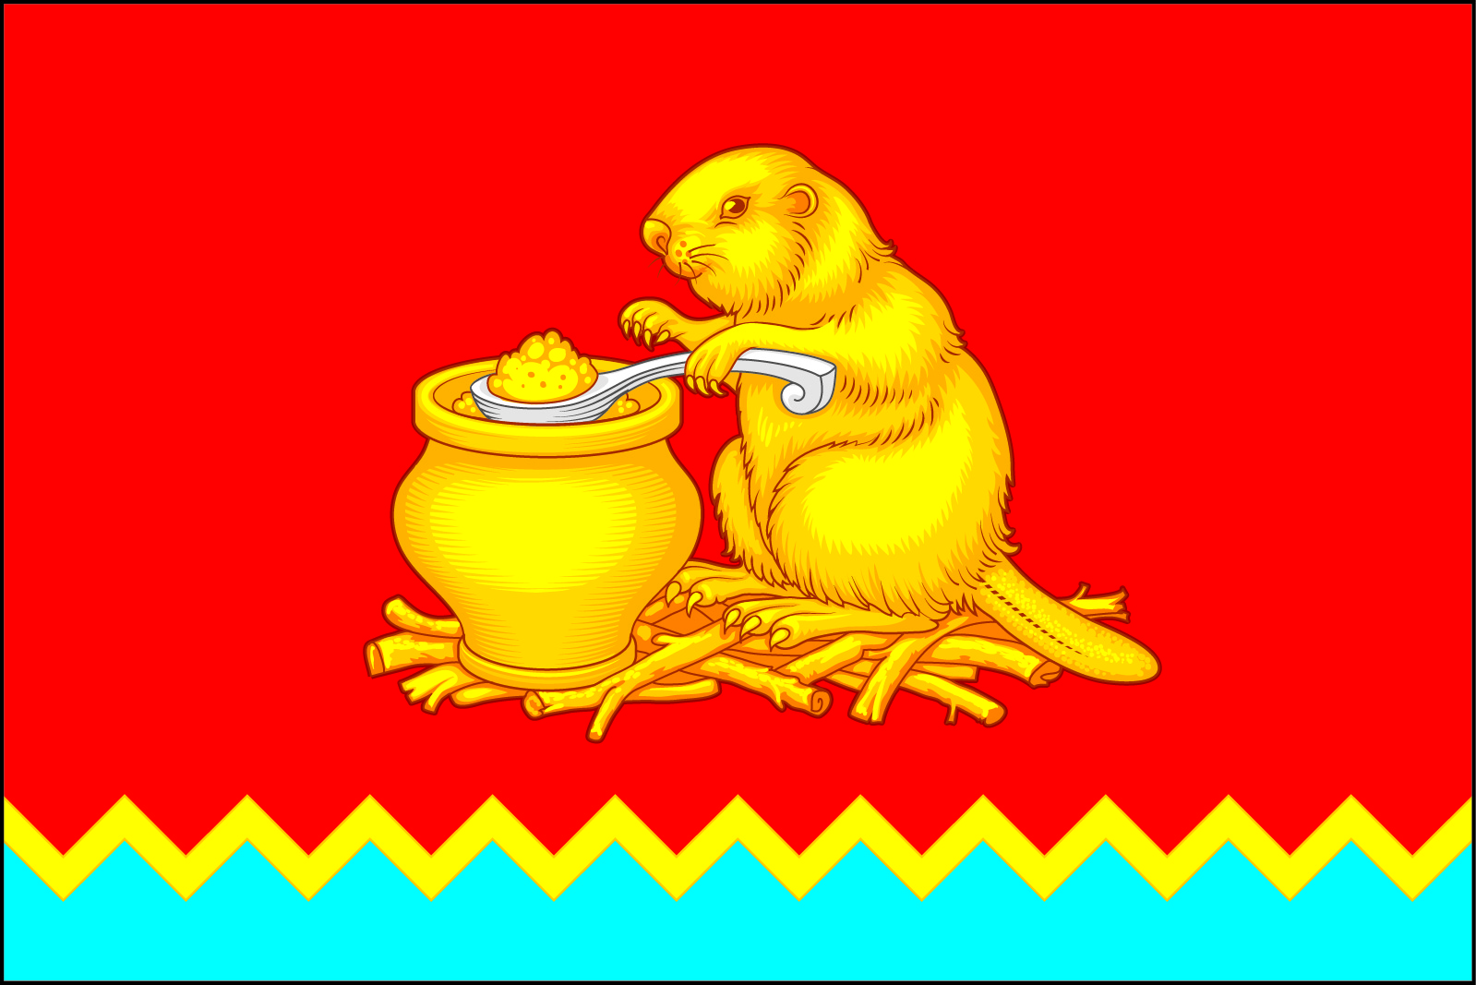



**(оборотная сторона)**

